Miércoles
16
de febrero

Segundo de Secundaria
Lengua Materna

El tema de mi historieta

Aprendizaje esperado: transforma narraciones en historietas.

Énfasis: analizar temas para evaluar su planteamiento en historietas.

¿Qué vamos a aprender?

En esta sesión, conocerás cómo analizar temas para desarrollarlos en una historieta, en función no sólo de tus intereses, sino del mensaje que se desea transmitir al lector.

El análisis de tema para la historieta es muy importante, ya que te permitirá seleccionar los temas encontrados en distintas narraciones.

¿Qué hacemos?

Reflexiona en la siguiente pregunta:

Seguramente has leído alguna historieta, cómic o manga. ¿Recuerdas de qué tema trataba?

Si tu respuesta es que era de amor, de guerra, de acción, o de miedo. Esos son los temas, es decir, la idea subyacente que se quiere transmitir con la historia que se va a contar.

El tema de una historieta es un concepto abstracto que engloba los motivos de las acciones que suceden a lo largo de la narración. Si la idea se consolida en un tema, el argumento planteado en la historieta tendrá más sentido. Gracias a eso, tanto el proceso de escritura como el de lectura serán más gratificantes.

Observa las siguientes imágenes y trata de identificar de qué tema se trata. Selecciona el inciso correcto.

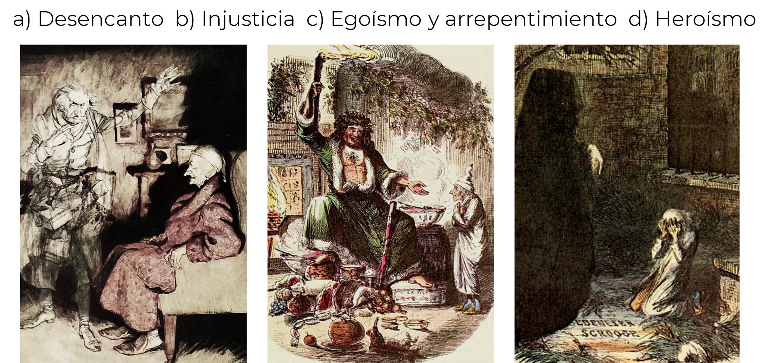

¿Lograste identificar el tema de la historieta?

Las imágenes muestran a Ebenezer Scrooge, personaje de Cuento de Navidad del escritor Charles Dickens, en los tres momentos en los que se le aparecen los espíritus para que tome una decisión. Por lo tanto, la respuesta correcta es el inciso C, egoísmo y arrepentimiento.

La historieta es un tipo de literatura que se caracteriza por el uso de elementos gráficos y textos breves. Cualquiera puede elaborar una historieta, sólo se requieren ciertas habilidades narrativas, imaginación y creatividad. En este caso, el punto de partida es seleccionar el tema de una narración ya escrita para valorar el tema que se desarrollará en una historieta, pues ésta te guiará durante la producción.

¿Cómo puedes seleccionar el tema para elaborar una historieta?
¿Existe alguna estrategia para lograrlo?

Primero debes elegir o conocer muy bien la obra y tener claro el tema de ésta para luego analizar cómo plantearla en la historieta.

Seleccionar y utilizar un tema involucra el interés del autor para producir una historia y el gusto de la audiencia como lector de ésta. Por ejemplo, en las narraciones literarias hay subgéneros de terror, policíaco, ciencia ficción, o fantástico. Observa las siguientes imágenes e intenta imaginar ¿cuál sería el tema de cada subgénero?

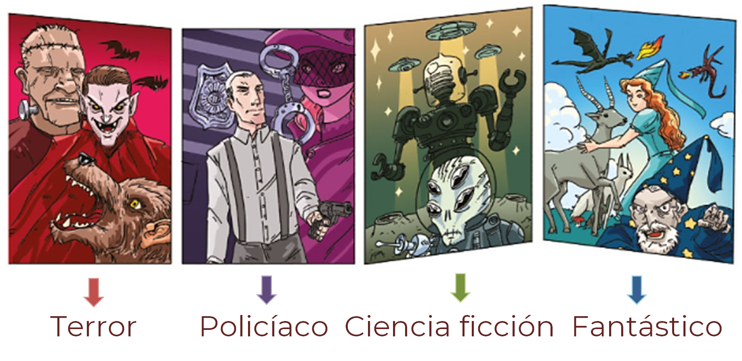

Imagina que decides leer una narración, por ejemplo, del subgénero policíaco y eliges el cuento “Los crímenes de la calle Morgue” del escritor Edgar Allan Poe, en este caso, el tema general sería el asesinato de una señora y su hija, y la investigación de éste.

En cambio, si eliges una narración de ciencia ficción, por ejemplo, “La guerra de los mundos”, de H. G. Wells, el tema general es el ataque de los marcianos a la Tierra.

Al elegir el subgénero, el tema puede variar, ya que no en todas las narraciones de ciencia ficción se busca acabar con la raza humana. Un ejemplo podría ser el cuento de “Crónicas marcianas” de Ray Bradbury que se llama “El contribuyente”, ahí el personaje principal quiere escapar de la Tierra porque aparentemente es el fin y el tema sería la desesperación por querer irse en una nave.

Ahora, analiza las fases de la elaboración de una historieta:

La primera es la redacción de un texto narrativo o la elección de un texto ya hecho para determinar el tema, el argumento, la trama, los personajes y el ambiente.

La segunda fase corresponde al proceso técnico que incluye la elaboración del diseño, y la integración de los elementos gráficos y visuales.

Entonces, el tema, el argumento y la trama son los elementos que guían el desarrollo de las ideas para escribir la narración de la historieta.

¿Cómo puedes distinguirlos?

Para dar respuesta a la pregunta anterior, observa la siguiente tabla comparativa que contiene los conceptos de tema, argumento y trama.

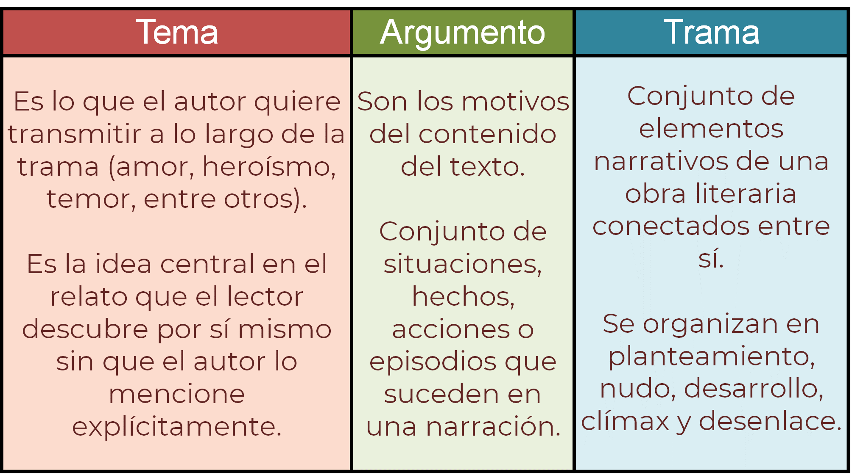

También es importante diferenciar entre tema y título, ya que podría llegar a confundirse. El tema es aquello sobre lo que se trata el texto y puede encontrarse en el título de manera explícita o implícita, es decir, sugerida. Y el título es la frase o palabra con la que se da a conocer el tema del texto, como en el caso de la novela “El exorcista” del escritor William Peter Blatty, que tendría como tema el miedo o el terror.

Para plantear de forma adecuada el tema de una historieta debes primero identificar el propósito. Por ejemplo, si deseas afianzar los valores, algunos temas pueden ser: honestidad, amor, cooperación, sinceridad, entre otros.

A continuación, observa las siguientes imágenes y contesta.

¿Cuáles crees que son los propósitos y temas que se manejan a partir de lo que se mencionó anteriormente?

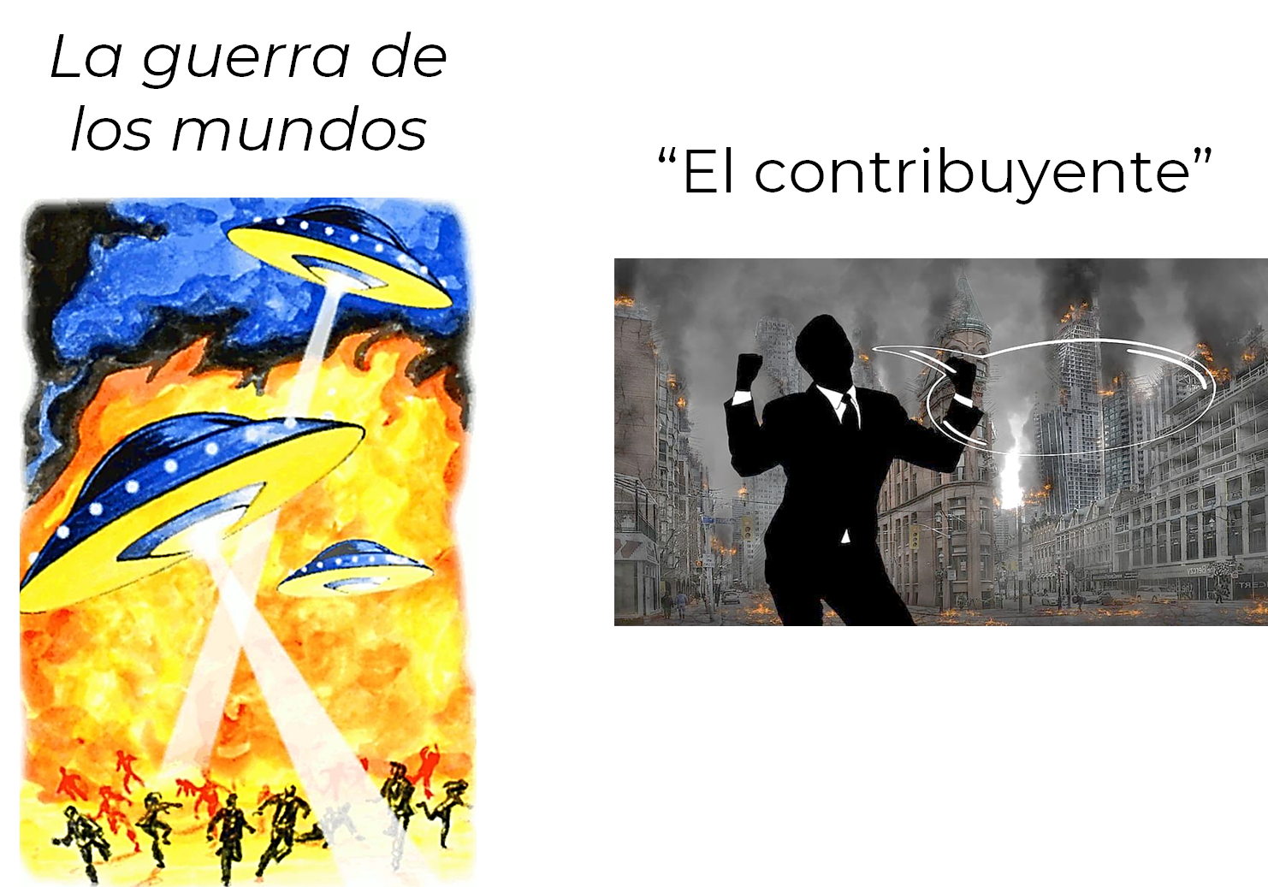

El propósito de los textos es divertir, y los temas, además de lo que ya se mencionó, son: en el primer caso una invasión; y en el segundo la desesperación.

Los temas en cada subgénero pueden variar pues, aunque hay un tema general, también hay subtemas en las narraciones.

Al valorar una narración para elegir un tema y crear una historieta se debe considerar el tipo de público a quien se dirige, pues no todas están pensadas para niños o jóvenes, por ejemplo: quizá para la mayoría, en la actualidad, leer una novela como “Drácula” de Bram Stoker, no sea tan fácil, tendrías que pensar lo que sí puedes retomar y qué no, para realizar una historieta destinada a un público joven.

También debes considerar las costumbres, cultura, creencias y los principios filosóficos, éticos y morales. Esto quiere decir que el tema de una historieta no va a tener el mismo efecto en la gente. Es decir, algo que a alguien le parece importante o divertido, para otro puede resultar desagradable o sentir que afecta sus creencias.

Por lo tanto, al elegir cómo plantear el tema para producir la trama de una historieta, tienes que adaptarlo a un lector ideal. Para comprobar esta idea, realiza la siguiente actividad.

Observa la siguiente viñeta, trata de identificar el tema y responde a la pregunta.

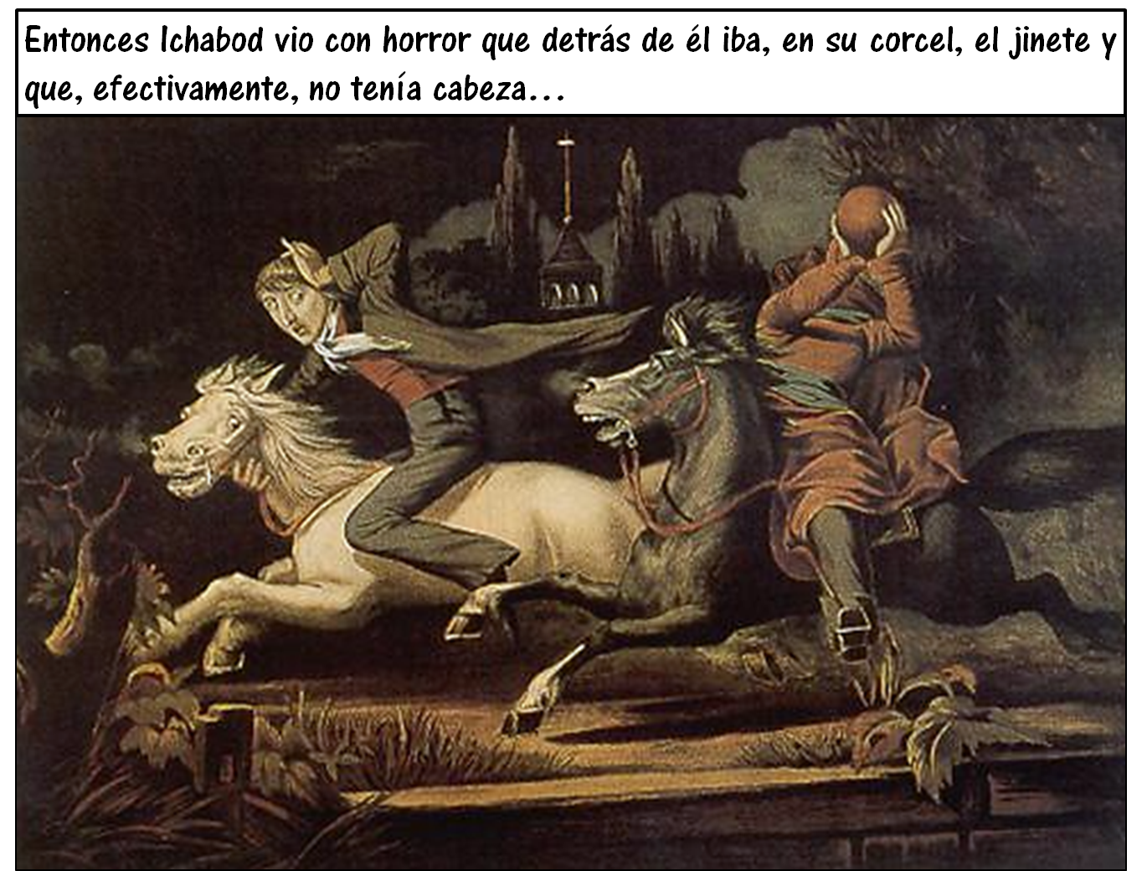

¿A qué público está dirigida esta viñeta?

- Niños
- Jóvenes
- Adultos
- Para todo público

El tema es el miedo y está dirigido a jóvenes y adultos, por lo que las respuestas correctas son los incisos b y d. Esta imagen pertenece a “La leyenda de Sleepy Hollow”, escrita por Washington Irving y se podría adaptar la narración a un lenguaje más sencillo y realizar pasajes menos violentos para crear una historieta para niños, pero habría que ser muy cuidadosos, pues la narración tiene pasajes sangrientos y temas que podrían ofender a ciertas personas.

Para identificar algunos de los temas que se pueden emplear en las historietas, observa el siguiente video.

- La Historieta.
https://nuevaescuelamexicana.sep.gob.mx/detalle-recurso/217

Algunas historietas pueden manejar varios temas, pero normalmente hay uno que es el principal. El tema suele relacionarse con el subgénero literario que aborda. En la historieta algunos autores los denominan géneros temáticos.

Analiza algunos de ellos:

Géneros temáticos

Cómico-satírico | Aventuras | Ciencia ficción
Bélico | Terror | Misterio
Policíaco y detectivesco | De superhéroes | Sentimental y romántico
Histórico | Fantástico | Biográfico
Crítica social o política | Didáctico o pedagógico | Costumbrista

Es decir, la clasificación de la historieta en géneros temáticos tiene como base el tema que se desarrolla.

Ahora, observa los siguientes ejemplos:

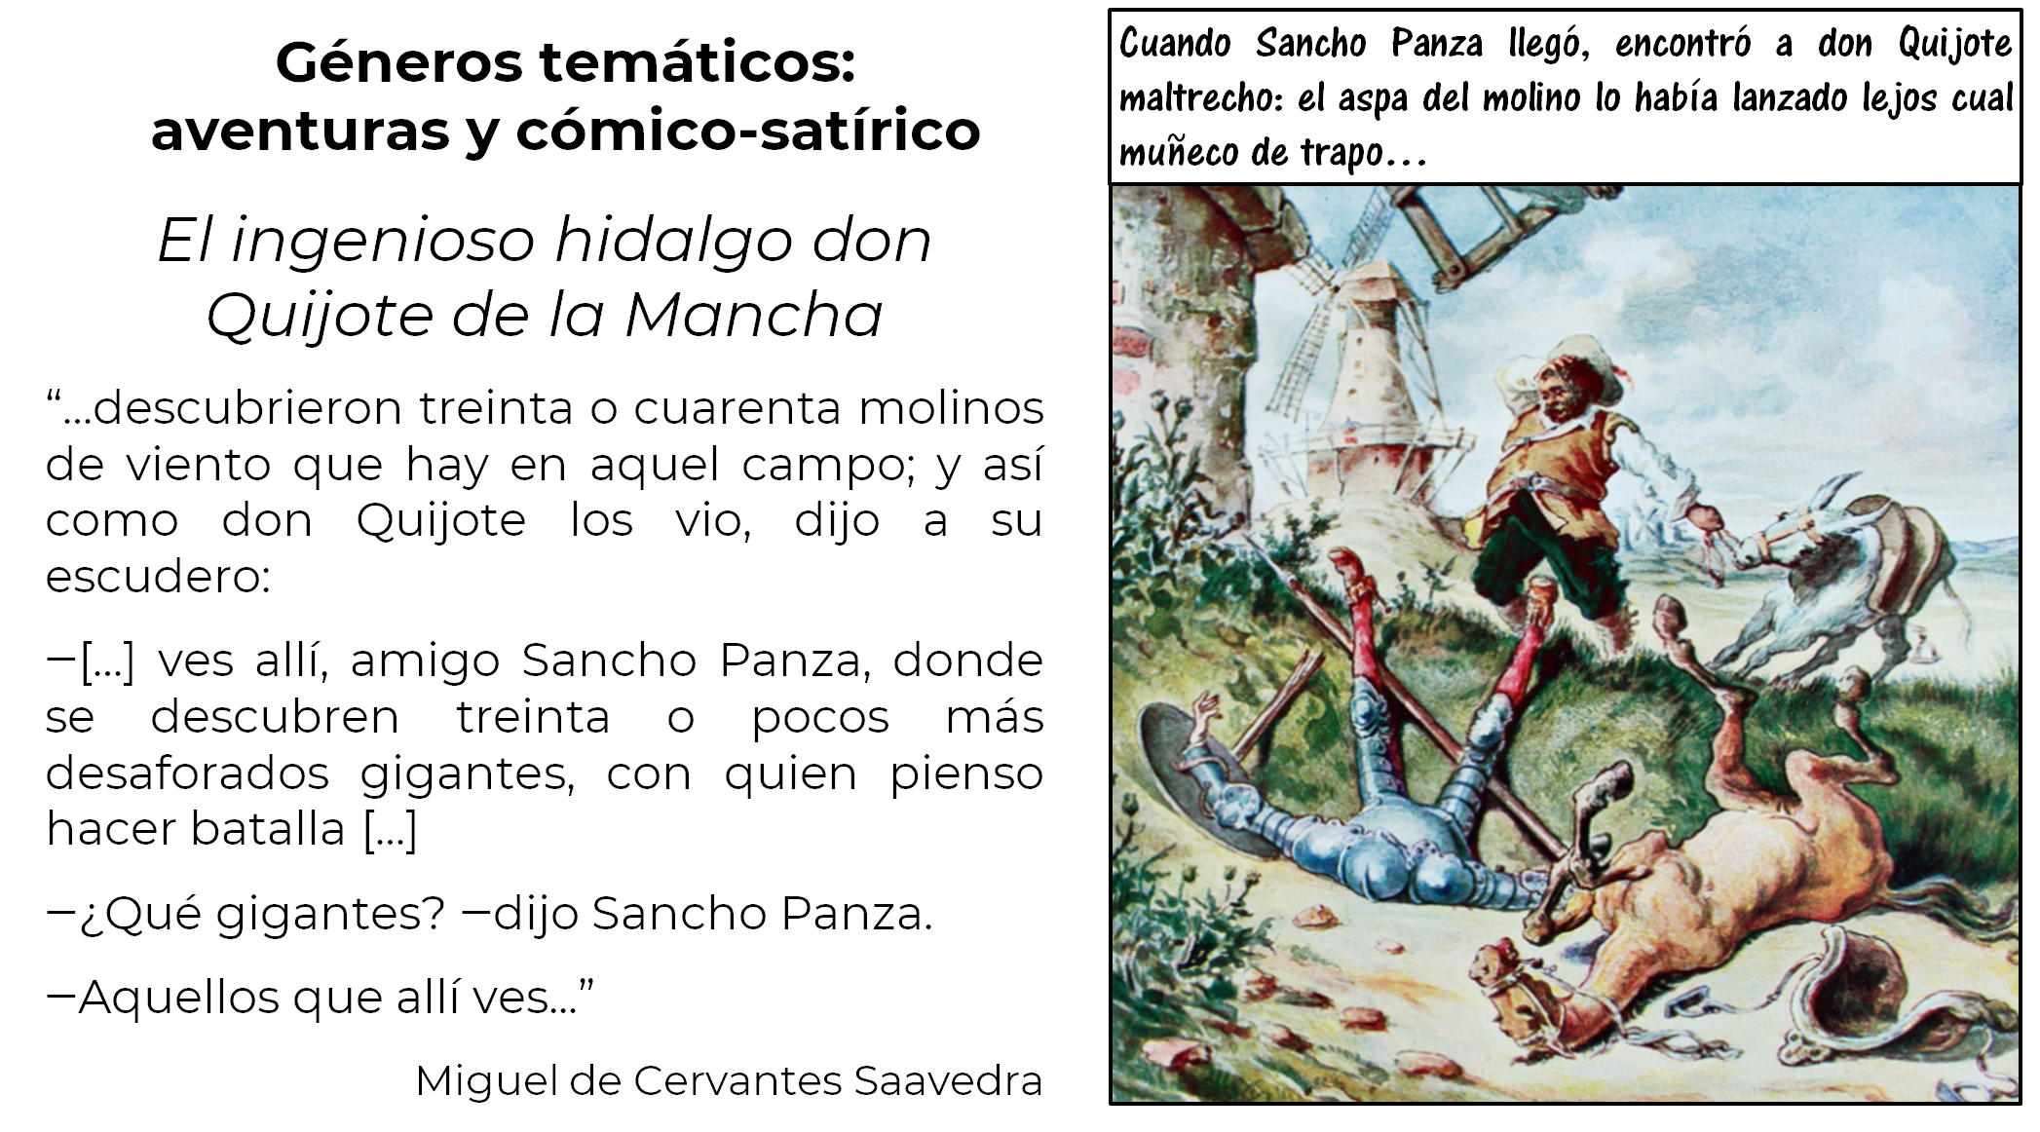

Por ejemplo, si se valora la novela de “El ingenioso hidalgo don Quijote de la Mancha”, de Miguel de Cervantes Saavedra, te darás cuenta de que se puede aplicar a los géneros temáticos de aventuras y cómico-satírico.

La novela se presta a estas temáticas porque el Quijote se la pasa en su mundo de caballerías, pero éstas son muy graciosas, y podría plantearse para cualquier tipo de público.

Continúa con otro ejemplo:

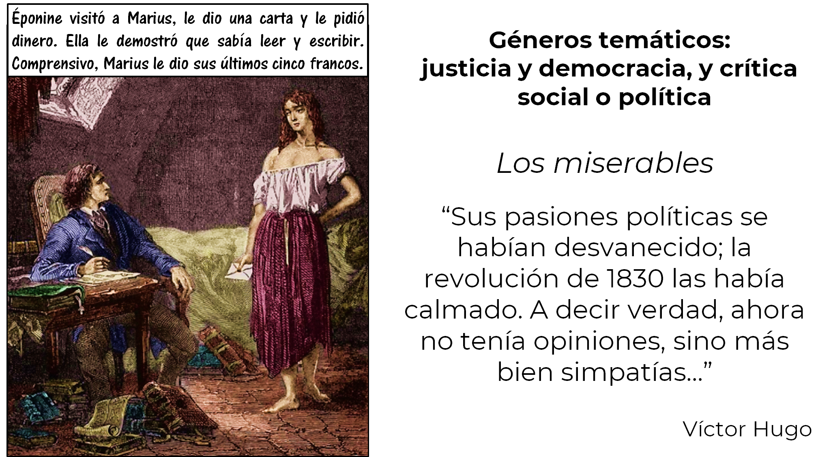

En esta viñeta se observa la imagen de Marius y Éponine, personajes de “Los miserables”, del escritor Víctor Hugo. Aquí se pueden aplicar los géneros temáticos de justicia, democracia y los de crítica social o política.

En el siguiente ejemplo es más fácil pensar en una adaptación para cualquier público, a partir de valorar el tema. Observa:

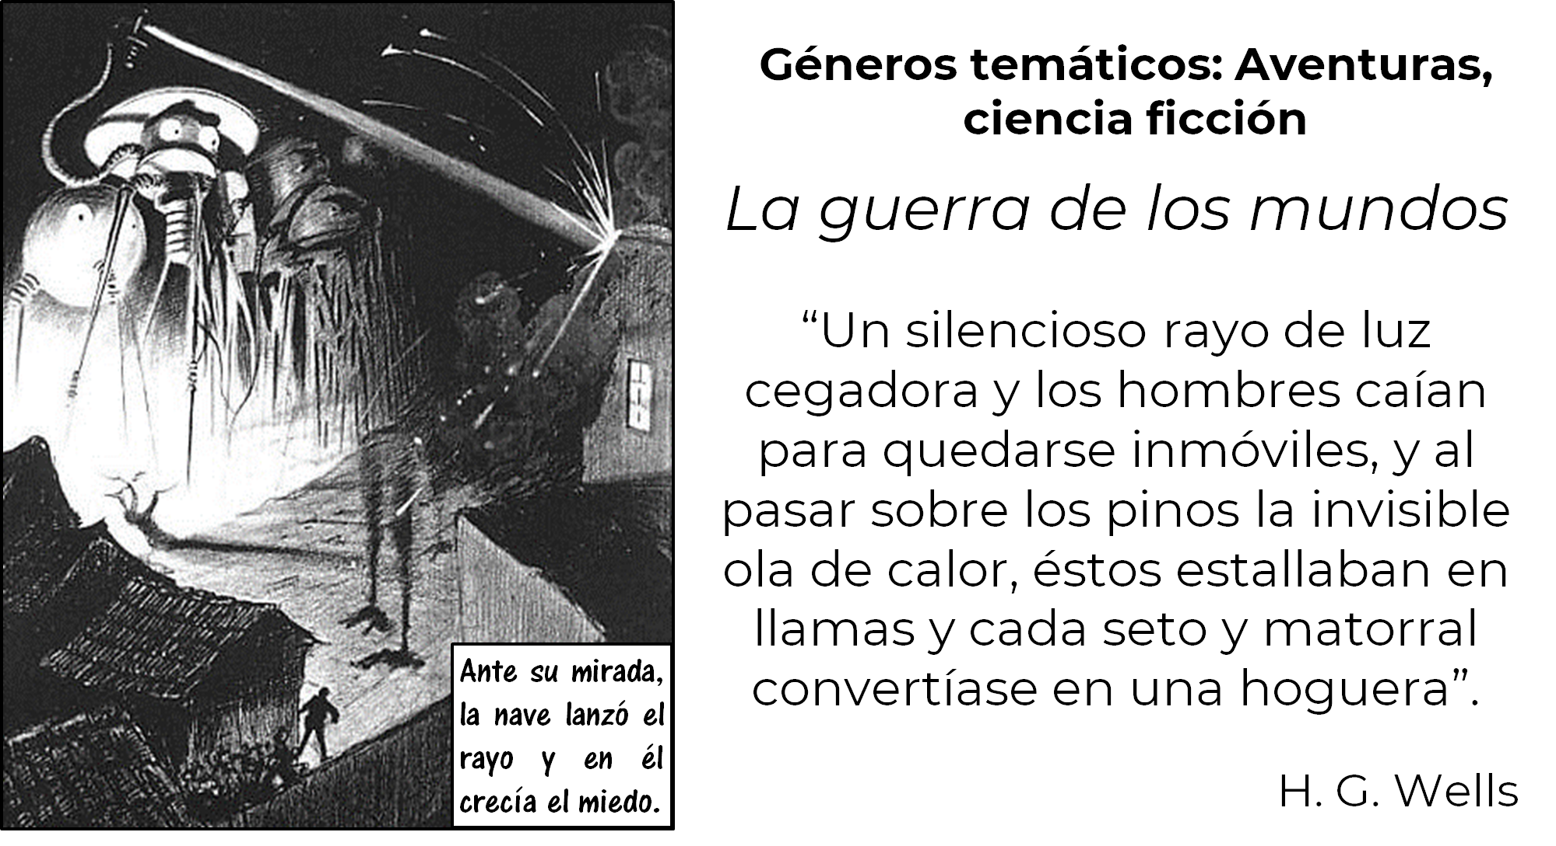

En el caso de esta novela, “La guerra de los mundos”, de H. G. Wells, los géneros temáticos son las aventuras y la ciencia ficción. La temática de esta narración puede adaptarse a cualquier historieta y público.

Observa la siguiente viñeta. Seguramente de este minicuento de Jorge Luis Borges, quien usa el seudónimo de “George Loring Frost”, se podría crear una historieta para cualquier tipo de público.

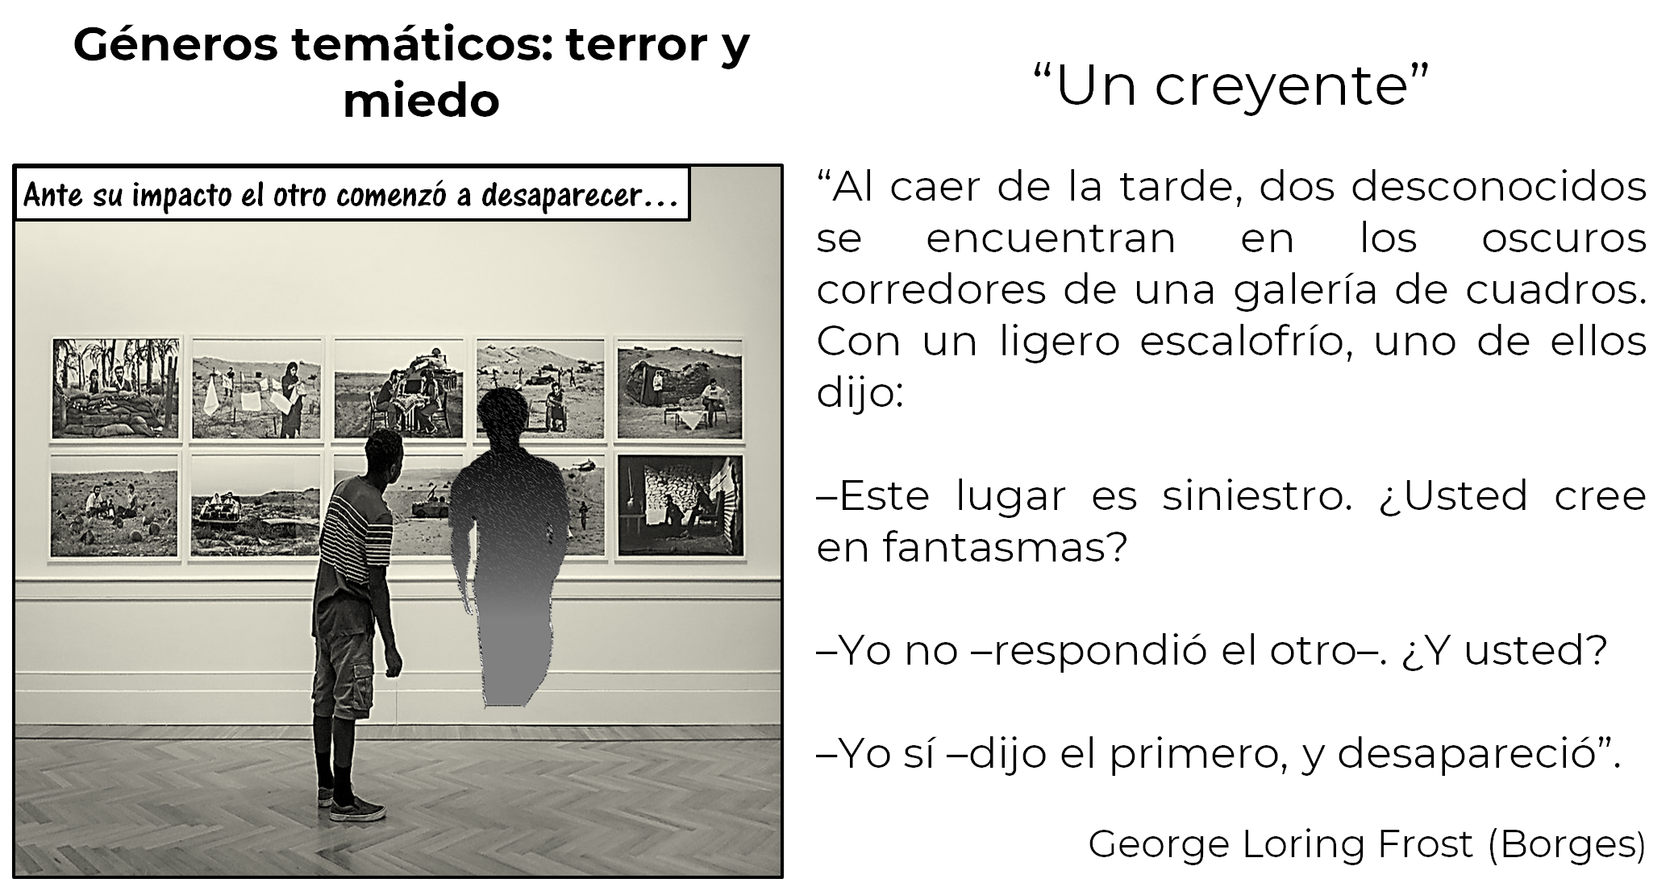

Los géneros temáticos, en este caso en los que podría entrar el cuento de “El creyente”, son el terror y el miedo.

Continúa con los géneros temáticos sentimentales, románticos o de crítica social. Observa el siguiente extracto de “Orgullo y prejuicio” de Jane Austen.

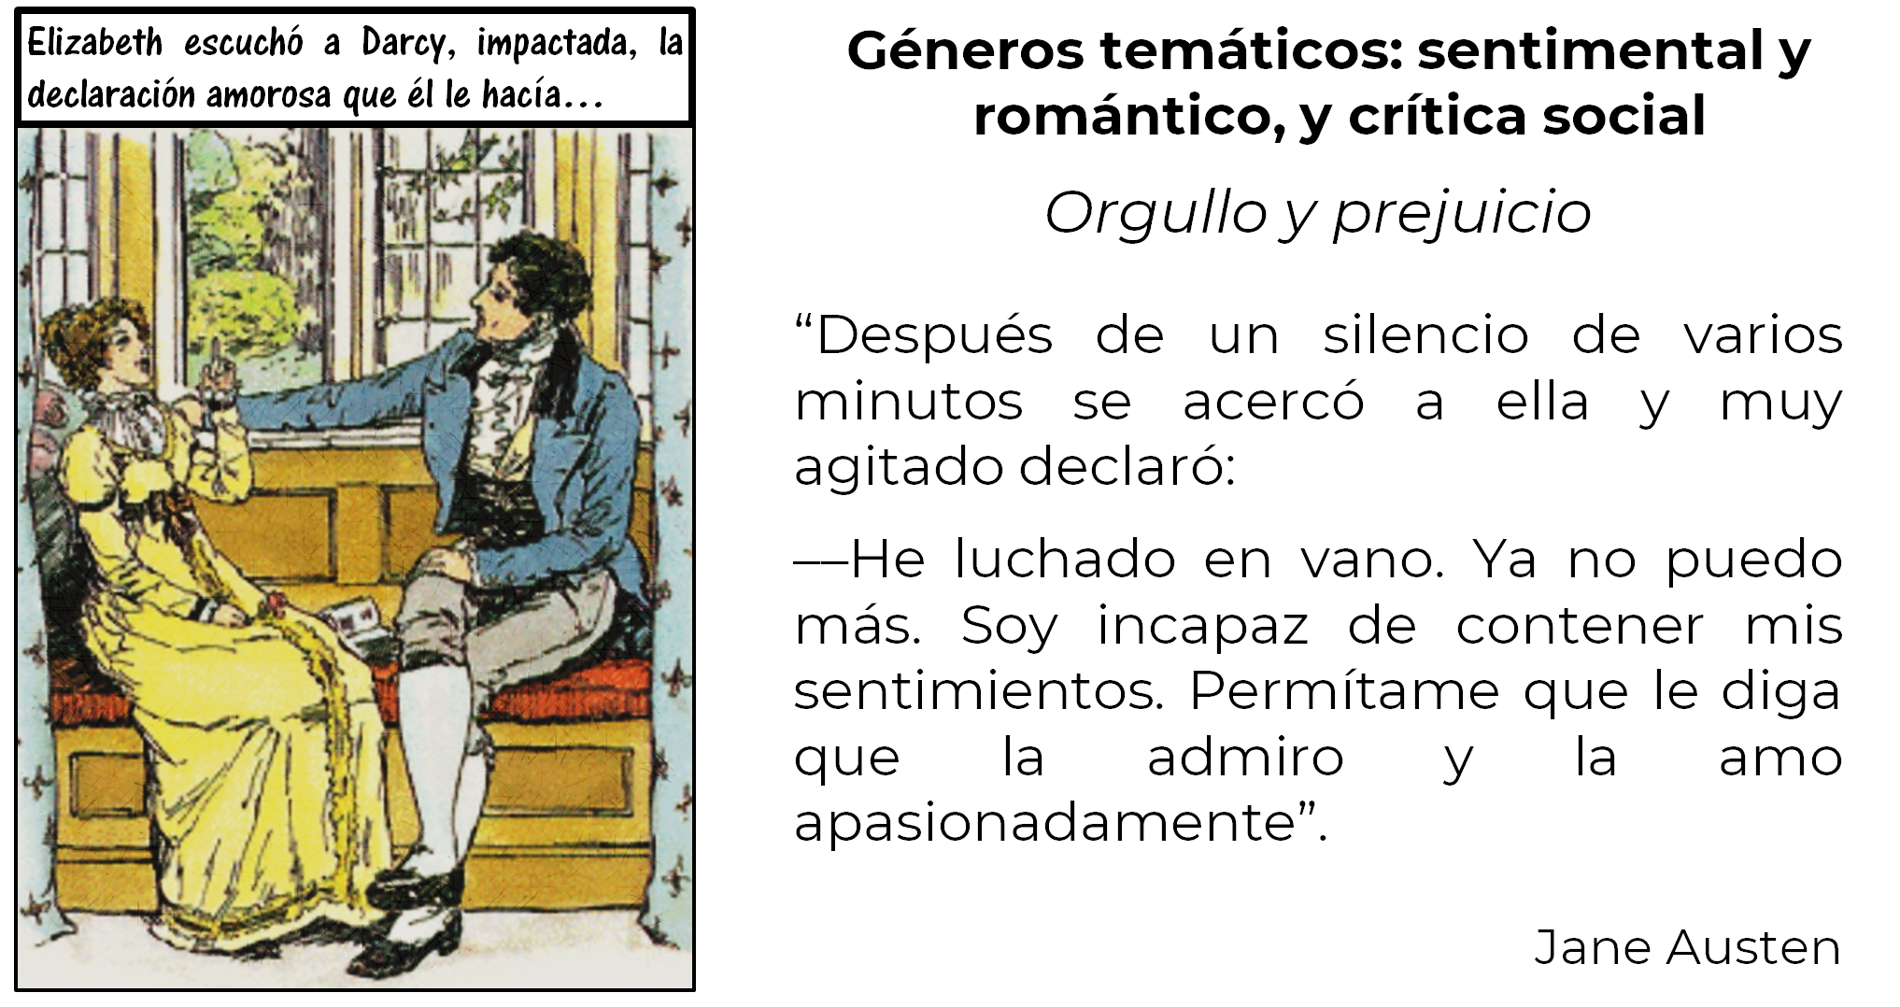

Estos temas, si se valoran, son para jóvenes y más, pero no para niños, ya que esta novela se trata de una familia que no tiene mucho dinero, pero sí cinco hijas a quiénes casar en una época en la que debían hacerlo muy jóvenes y pagar una dote, es decir, una cantidad de dinero al futuro marido.

Finalmente, analiza un ejemplo más:

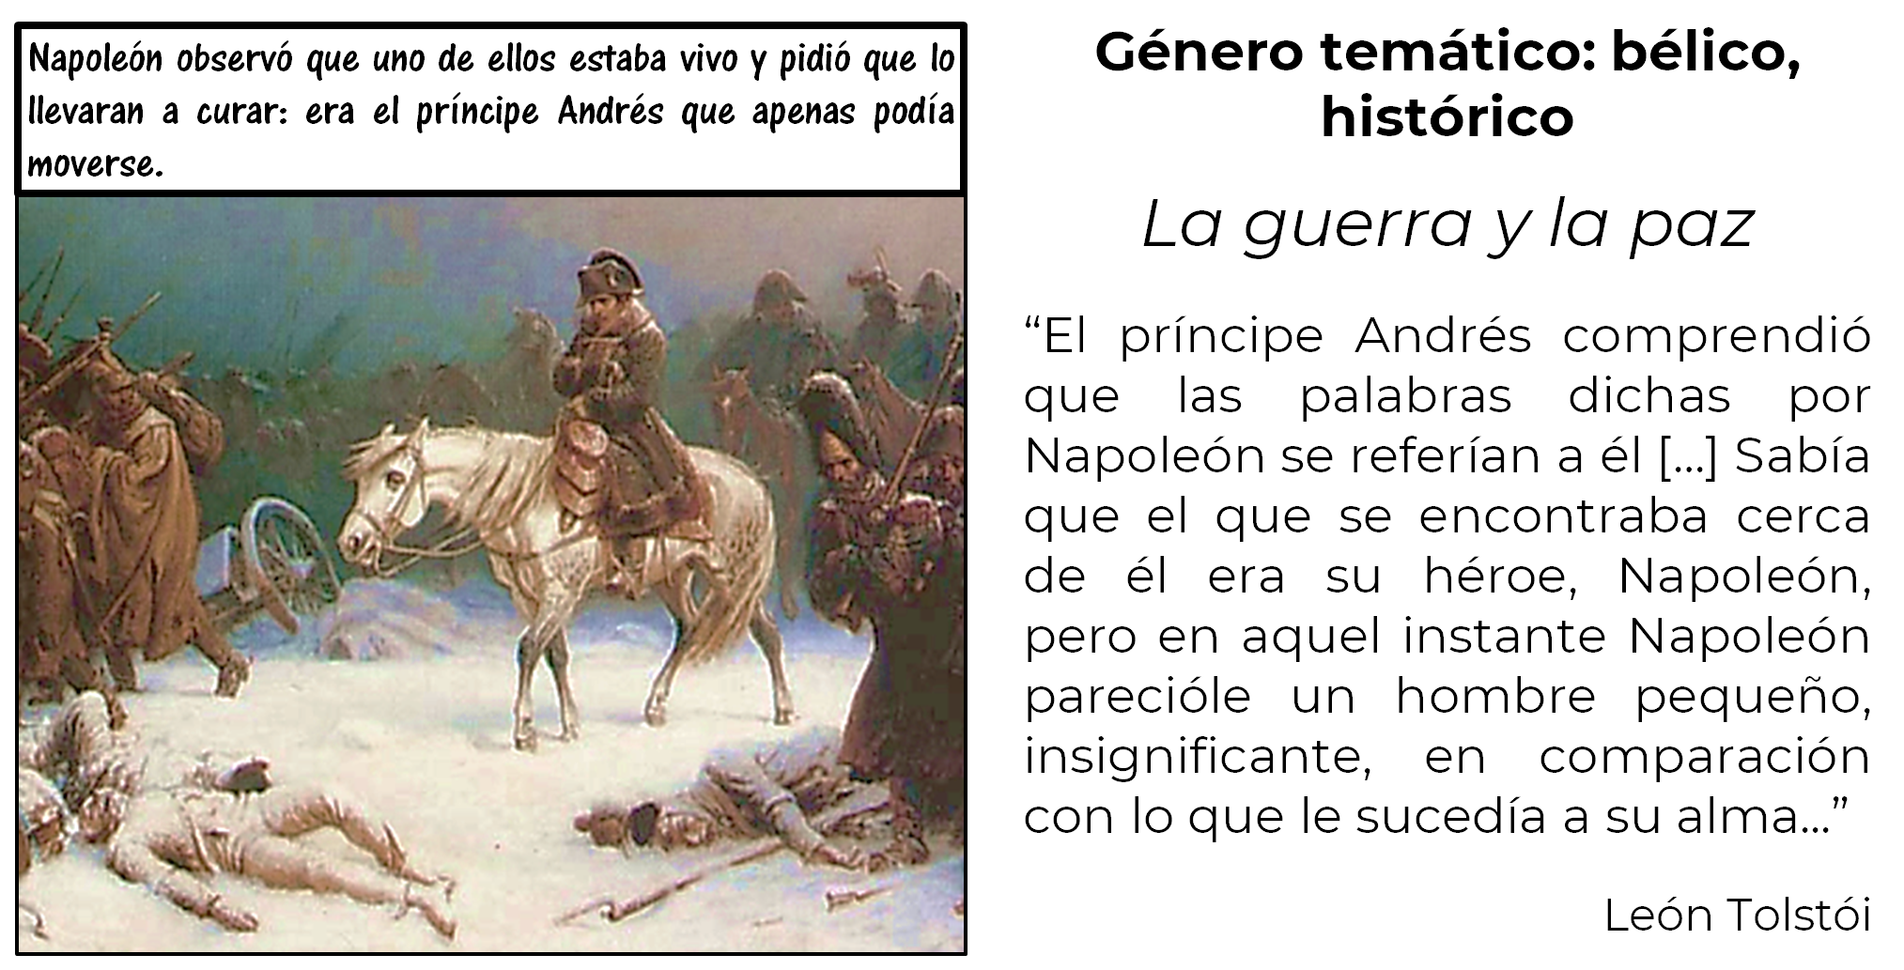

En La guerra y la paz, de León Tolstoi, se pueden observar los géneros temáticos bélicos e históricos aplicables en una historieta.

Como podrás darte cuenta, el tema es fundamental para plantear la estructura y el desarrollo de una narración. Además, partiendo de una misma narración, se pueden plantear muchas historietas distintas.

Cada narración enfoca y resalta el tema de cierta manera, pero al adaptarlo a una historieta se puede reenfocar otro aspecto del mismo tema. Por ejemplo, en “La guerra de los mundos” puedes adentrarte en la parte bélica y dejar un tratamiento menos centrado en la ciencia ficción. Y no sólo eso, incluso un mismo tema se puede tratar desde diferentes subgéneros. Puede haber historietas que traten el tema bélico de esa narración con tintes de comedia, tragedia o desde el costumbrismo social, o incluso con toques de misterio.

Es importante reconocer el valor de la historieta no sólo como fuente de entretenimiento y diversión, sino como una herramienta para transmitir información, ideologías, valores e introducirnos a la literatura de manera lúdica.

Has finalizado la sesión. No olvides consultar tu libro de texto de Lengua Materna 2.

El reto de hoy:

Elabora una lista de novelas, cuentos, fábulas, leyendas que hayas leído y que conozcas bien. Después, identifica el tema e inicia la elaboración de tu historieta. Como en el siguiente ejemplo:

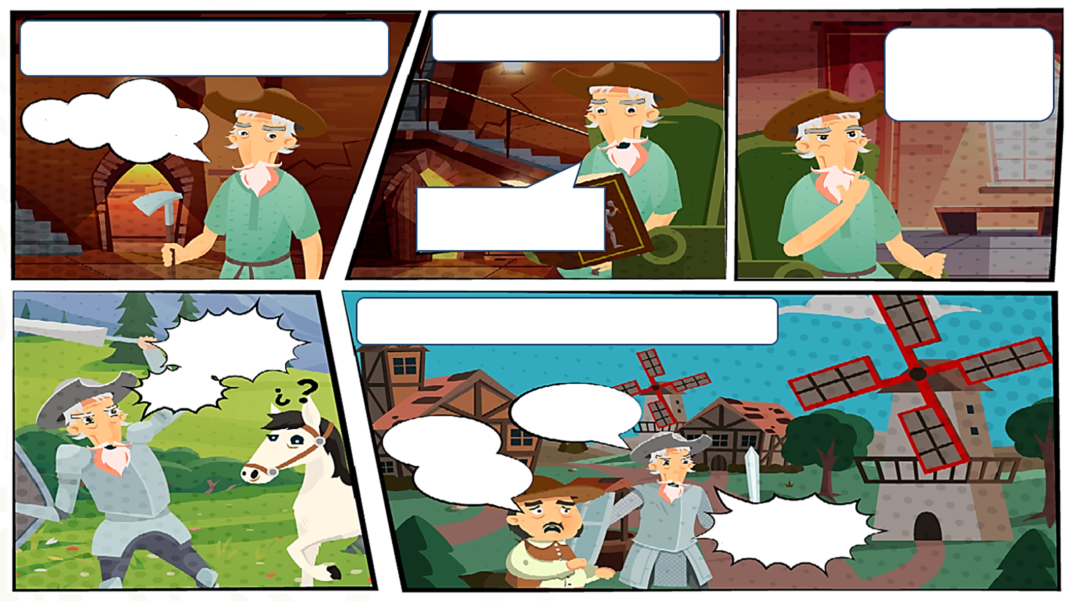

¡Buen trabajo!

Gracias por tu esfuerzo.

Para saber más:
Lecturas

https://www.conaliteg.sep.gob.mx/

